**Moção Nº 260/2022**

A Câmara de Vereadores de Itapevi, por meio do Vereador que subscreve este documento, aprovam Moção de Aplauso em reconhecimento ao ***“Time do Porto F.C”***pela excelente iniciativa, no dia 24/04/2022 realizou um grande evento, jogo de futebol beneficente na Arena Itapevi, onde houve arrecadação de alimentos para ajudar as famílias da comunidade afetadas pela pandemia.

*.*

**JUSTIFICATIVA**

**História**

Fundado em 09/10/2001, com sede na Rua Adélcio Gomes da Silva, nº 02, Parque Boa Esperança / Itapevi SP, é uma das principais forças no futebol amador de Itapevi.

No ano de 2018 foi a grande sensação do campeonato municipal da 3º divisão, conquistando o título de campeão e garantindo o acesso a 2º divisão do campeonato municipal de 2019.

Deixo aqui também os meus parabéns a seus fundadores, colaboradores, patrocinadores e torcedores que conduziram e conduzem a história desta grande agremiação do futebol amador de Itapevi.

E que este reconhecimento do Poder Legislativo seja mais um incentivo para que o clube prossiga com seu projeto de crescimento estrutural e cultural que continue sua caminhada como grande força do esporte e conquiste novos títulos ao longo de sua existência.

Sala das Sessões Bemvindo Moreira Nery, 13 de maio de 2022.

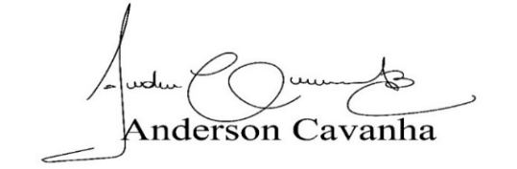 **(Bruxão Cavanha – PL)**

**Vereador**